400W 600W电源管理器说明书
一 管理器电气参数：
1 输入启动电压范围：24V-60V
对应发动机型号：32. 58. 64. 116发动机24V-60V
180发动机28V-60V
232 发动机 36V-60V
360 发动机48V-60V
2 最大启动电流：<80A
3 最高输入到管理器的发电机电压：<DC 100V
对应发动机转速：32. 58 . 64发动机<8000转/分
116发动机<6500转/分
- <6200转/分
232. 360发动机<6500转/分

4 启动时间：<=3秒
5 稳压输出： 28V输出28+-1V,
24V输出 24.5-24.7V
最大输出电流： 28V 600W <20A
24V 400W <17 A

6 工作温度范围：最低-20度 最高60度

二 操作说明：

1 管理器在正常上电后，红绿灯同时亮1秒，之后绿灯常亮，表示可以进行启动操作。如果发现绿灯不亮，红灯常亮，表示管理器损坏，不能启动。如果是红灯闪5次，灭2秒，表示电机的霍尔信号有问题，可能原因有两种：一种是电机的霍尔元件（Hall element）损坏，一种是电机的霍尔传感器（hall sensor）和电源管理器之间的连接线路有问题。
2 启动：在管理器绿色指示灯常亮，没有提示有故障的情况下，按住启动按钮或者是发PWM启动信号之后，管理器启动电机带动发动机，最大持续时间3秒，自动退出启动，如果3秒没有成功启动，需要继续执行启动操作。两次启动操作之间时间要大于3秒，间隔小于3秒，管理器不响应启动命令。
启动信号有两种有效信号：
1电平信号（level signal） 低电平信号有效(low level signal is valid)，或者是直接按下我们引出的开关按钮。
2 PWM信号（PWM signal） 周期(period)2000US，脉冲占空比(pulse duty factor)大于1500US小于2000US有效，低于1500US无效。
启动操作时管理器的绿灯会闪烁，指示启动操作。
注意: 在发动机处于启动成功运转状态中，在发动机转速低于3000转时，如果管理器再次收到启动命令，则会继续执行启动操作。当发动机转速高于3000转时，管理器不会执行启动操作。

3 发电稳压输出：如果管理器带有稳压电源输出功能，启动完成后，发动机转速达到4000转以上， regulated power supply start working，同时绿色指示灯会持续慢闪，指示发电状态。
注意：1 28V稳压电源的负载不要大于20A，24V稳压电源的负载不要大于17A
2 如果用户用输出稳压电源并联电池，一定要加隔离二极管，防止电池电压高于稳压电源，倒灌进管理器。如果不加隔离二极管，有可能导致没有发电输出电压，或者是损坏管理器。
三 LED指示灯含义：

绿灯常亮：管理器进入正常等待状态
绿灯慢闪：启动状态
绿灯持续快闪：发电状态
红灯常亮：管理器内部损坏
红灯连续闪烁5下，灭2秒: 电机的霍尔有故障
红灯持续慢闪：24V稳压输出，输入电池电压低于22V，28V稳压输出，输入电池电压低于26V时，红灯慢闪提示电池处于欠压状态，这种情况下尽量不要启动操作，否则会影响电池寿命。

四：图示接线端口定义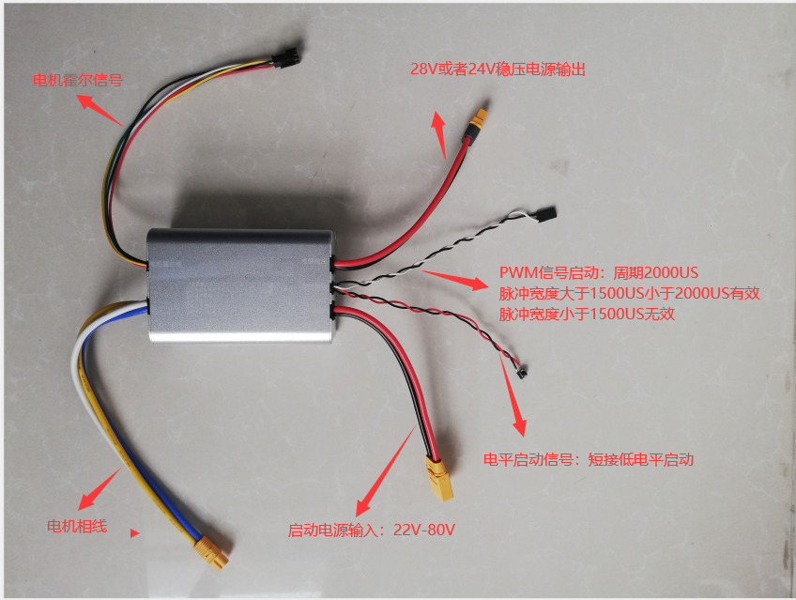
五：注意事项以及免责声明
1因为管理器内部稳压输出没有防止外部电流倒灌的防反装置，所以如果是用户在稳压输出端并联电池的话，必须要在电源管理器的稳压输出和用户的电池之间串联二极管来防止电池电流反灌进电源管理器，否则会造成管理器损坏。串联二极管图示如下：
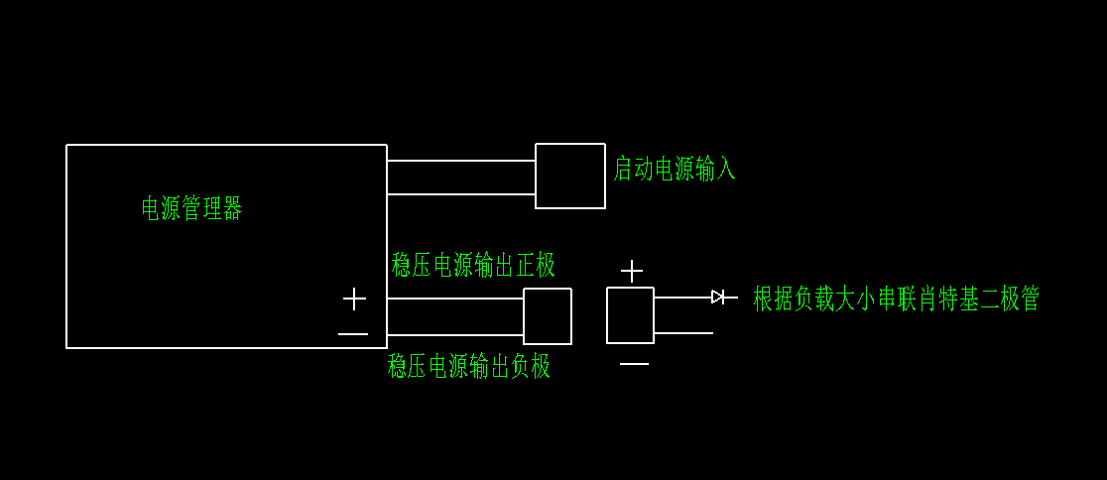
2 因为电源管理器的稳压输出有一定的误差，所以如果是用户外接电池充电应用一定要事先和我们沟通需要的稳压输出精确值，以便于我们校准。
3 如果是用户串联二极管并联电池充电，我们的电源管理器只能提供恒压输出，不能限制充电电流，不具备电池的均衡充电能力，所以电池一定要工作于接近充满的浅充浅放状态，并且电池一定是性能良好，否则会影响电池寿命，由于电池性能不平衡导致的单节锂电池过充甚至会引起电池的爆炸着火事故。
4 用户接在稳压输出的负载一定要限制在允许的功率范围内，不要过载使用。
5 发动机转速一定要控制在允许范围内，转速过高会发出超过电源管理器的耐受电压水平，导致管理器立刻短路击穿损坏，烧坏电源系统，甚至引起火灾事故。
以上注意事项由于用户违反操作造成的事故，我们一概不承担责任。

